天津市滨海新区质量技术监督局

关于召开《2012年度特种设备安全状况分析报告》征求意见座谈会的通知

各分局：
《2012年度特种设备安全状况分析报告》意见稿已经上传内网，进行征求意见。为了做好本年度安全形势分析，完善报告内容，经过领导同意拟召开座谈会，进一步集中各分局意见，具体安排如下:
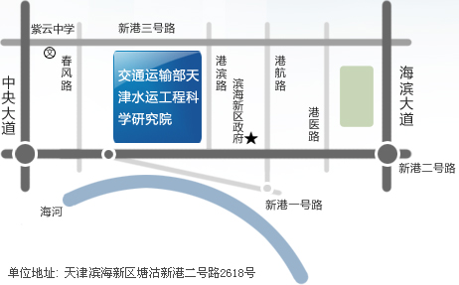
一、会议地点：交通运输部天津水运工程科学研究主楼417会议室。
二、会议时间：2013年1月30日，上午9：00-11：30
三 、参会人员：各分局主管特种设备工作的领导、特种设备科长、检验所所长。
四、注意事项：
1.请各单位将《回执单》于1月29日15：00以前传至新区局特监处；
2.参会人员提前做好工作安排准时参加，并准备相关意见的书面材料，会后提交。

2013年1月28日

（联系人：刘树明 联系电话：65305457
邮 箱：bhtsc@sina.con）
（此件主动公开）

